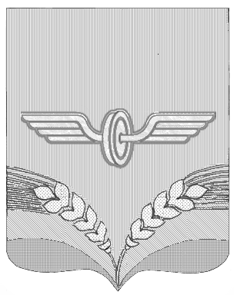

ПРЕДСТАВИТЕЛЬНОЕ СОБРАНИЕ
СОВЕТСКОГО РАЙОНА КУРСКОЙ ОБЛАСТИ
ЧЕТВЁРТОГО СОЗЫВА

РЕШЕНИЕ

от 20.11.2018 года № 10

Об утверждении персонального состава
постоянной комиссии Представительного
Собрания Советского района четвёртого созыва
по бюджету, налогам и экономическому развитию

Рассмотрев заявления депутатов Представительного Собрания Советского района о вхождении в состав постоянной комиссии Представительного Собрания Советского района по бюджету, налогам и экономическому развитию, и в соответствии со статьёй 28 Устава муниципального района «Советский район» Курской области Представительное Собрание Советского района решило:
1.Утвердить постоянную комиссию Представительного Собрания Советского района четвёртого созыва по бюджету, налогам и экономическому развитию в следующем составе:
Баранова Людмила Ивановна - депутат по избирательному округу № 1
Гунько Наталья Петровна - депутат по избирательному округу № 4
Долженко Александр Николаевич - депутат по избирательному округу № 18
Жолудев Владимир Павлович - депутат по избирательному округу № 10
Кочкаров Махарбий Исхакович - депутат по избирательному округу № 8
Магомедова Ольга Михайловна - депутат по избирательному округу № 6
Харченков Александр Владимирович – депутат по избирательному округу № 19
2. Утвердить председателем комиссии по бюджету, налогам и экономическому развитию Представительного Собрания Советского района четвёртого созыва Баранову Людмилу Ивановну, депутата по избирательному округу № 1.
3.Настоящее решение вступает в силу со дня его подписания.

Председатель Представительного
Собрания Советского района Н.В.Алтухов

Глава Советского района В.А.Савельев

